Технические характеристики канцтоваров.

- Общие сведения.
1.1 Предмет размещения заказа: мешок для строительного мусора.
- Требования к предмету заказа:

№ п/п | Код НСИ | Наименование товара | Кол-во, шт | Характеристики товара
1 | Ф000064423 | МЕШОК ДЛЯ НАСЫПНЫХ МАТЕРИАЛОВ;ДЛЯ СТРОИТЕЛЬНОГО МУСОРА,40-50кг,ПОЛИПРОПИЛЕН,55см,55см,БЕЗ РУЧКИ  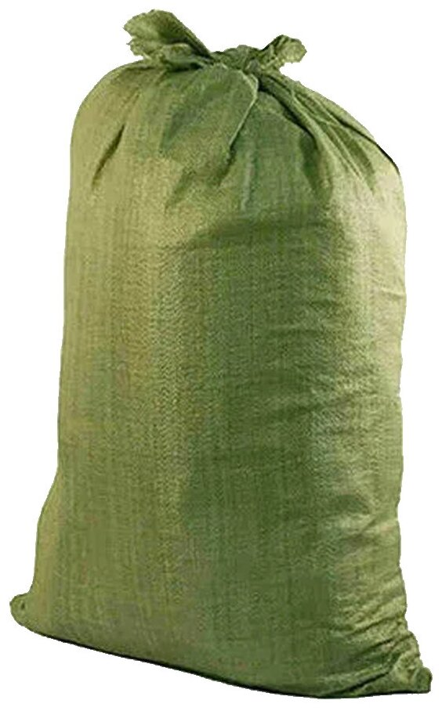  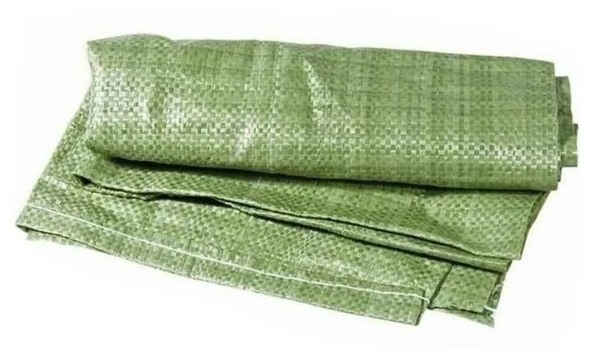  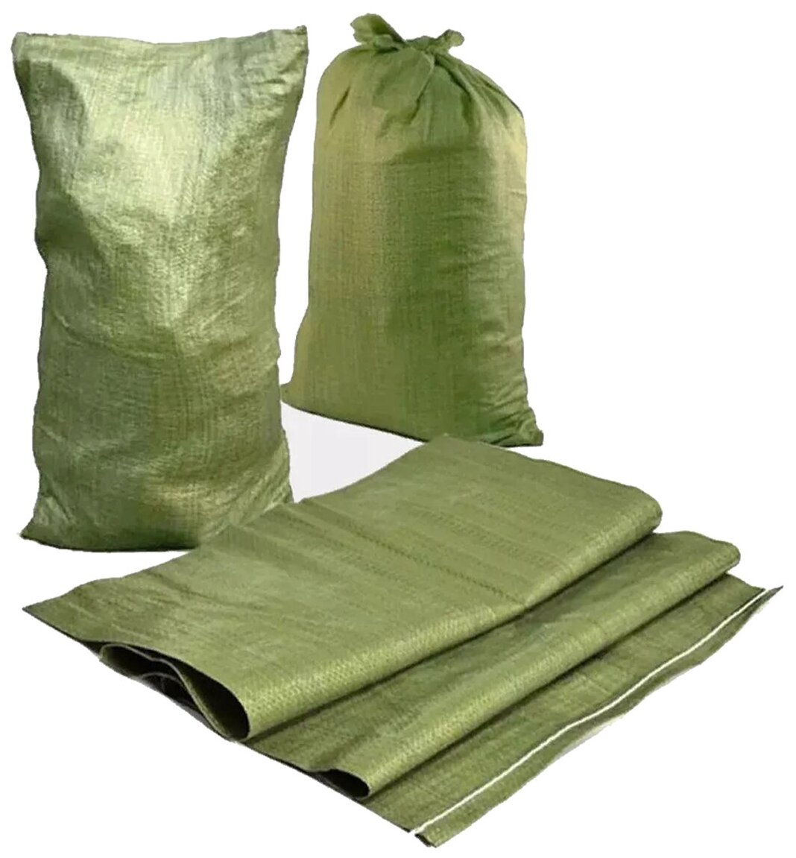 | Упаковка | Мешки строительные зеленые/ мешки для мусора 55 x 95 см(полипропиленовые).  В упаковке 10 штук.  - Мешки полипропиленовые зеленые предназначены для упаковки бытового и строительного мусора, а также для хранения непищевых продуктов.  Полипропиленовые мешки выгодно отличаются от полиэтиленовых и бумажных, благодаря высокой прочности и износостойкости, устойчивости к перепадам температур, возможности многократного использования и вторичной переработки.  Край мешков обработан специальным способом, при котором образуется очень аккуратный и прочный шов.  Общие характеристики  Цвет товара зеленый  Объем 60 л  Количество в упаковке 10 шт.  Сверхпрочные да  Для строительного мусора да  Длина 95 см  Ширина 55 см  Материал полипропилен  Упаковка пласт

- Дополнительные требования.
Поставка осуществляется одной партией до склада получателя по адресу:
- г. Бузулук, ул. Промышленная, д. 3 А
При поставке товар должен иметь соответствующие сопроводительные документы: счет-фактура, товарная накладная ТОРГ -12, товарно-транспортная накладная.

ПОДГОТОВИЛ:

Инженер отдела
социального развития Е.В. Горшкова

